***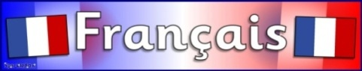***

******

***الدرس 39 من سلسلة دروس تعلم اللغة الفرنسية***

***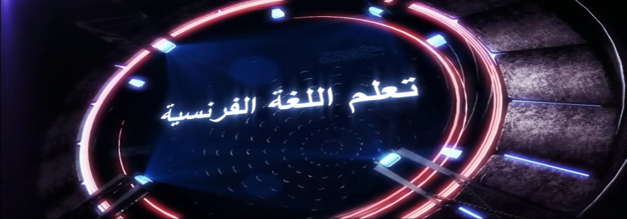***

***L’imparfait***

**الماضي الناقص**

***Le mode indicatif***

L'[indicatif](https://fr.wikipedia.org/wiki/Indicatif)  est le mode verbal le plus utilisé dans la [conjugaison](https://fr.wikipedia.org/wiki/Conjugaison) du [français](https://fr.wikipedia.org/wiki/Fran%C3%A7ais). Il est généralement utilisé lorsqu'on décrit les choses et les actions de la réalité Il n'y a pas de place au doute ou à l'incertitude.

الصيغة الدلالية هي الصيغة الفعلية الأكثر استعمالا في الصرف الفرنسي. يستعمل عامة عندما نصف الأشياء و الأفعال في الواقع و لا يوجد أي مكان للشك أو ريبة.

**On a quatre temps simples à l'indicatif :**

**لدينا أربعة أزمنة بسيطة في الصيغة الدلالية :**

* [***Le présent***](http://www.appfrancais.com/2016/01/24-le-present-de-lindicatif.html) [**الحاضر**](http://www.appfrancais.com/2016/01/24-le-present-de-lindicatif.html)
* ***L’imparfait*  الماضي الناقص**
* ***Le passé simple* الماضي البسيط**
* ***Le futur simple* المستقبل البسيط**

**et quatre temps composés :**

**و أربعة أزمنة مركبة في الصيغة الدلالية :**

* [***Le passé composé* الماضي المركب**](http://www.appfrancais.com/2016/04/36-le-passe-compose.html)
* ***Le plus-que-parfait* الماضي التام**
* ***Le passé antérieur*الماضي المتقدم**
* ***Le futur antérieur*المستقبل المتقدم**
* **L’emploi :**
  + **الاستخـدام :**

L’imparfait *est un temps qui exprime une action qui n’est pas encore achevée dans le passé et qui sert à décrire le décor de l’action, la répétition dans le passé, etc.*

***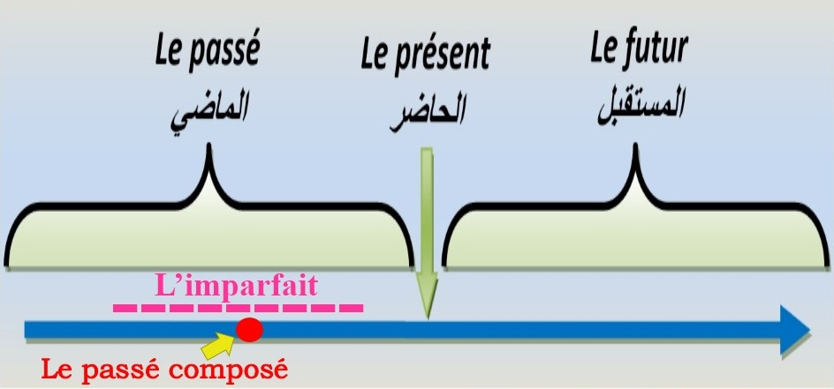***يستعمل الماضي الناقص للتعبير عن حدث لم يكتمل في الماضي و يستعمل لوصف مشهد حدث و التكرار في الماضي .. إلخ

* ***Action qui dure : حدث مستمر***

→ *Paul* ***mangeait*** *son diner.* (Manger)

* ***Action inachevée : حدث غير منتهي***

→ *il* ***pleuvait*** *depuis hier.* (pleuvoir)

* ***Des Actions simultanées :أحداث متزامنة***

→ *Pendant que ma mère* ***préparait*** *le diner, je* ***révisais*** *mes devoirs.* (Préparer – réviser)

* ***Description :وصف***

→ *La route* ***était*** *longue.* (être)

* ***Répétiton ou habitude : تكرار أو عادة***

→ *Je* ***pratiquais*** *le sport chaque Samedi*.(pratiquer)

* ***Condition :شرط***

→ *Si j’****étais*** *riche je visiterais Paris.*(être)

* **La formation de l’imparfait :**
  + **تشكيل الماضي الناقص :**

Tous les verbes ont la même terminaison à l'imparfait sans exception : -**ais**, -**ais**, -**ait**, -**ions**, -**iez**, -**aient**

جميع الأفعال لها نفس النهايات في الماضي الناقص بدون استثناء.

***Exemples :* (marcher – sentir)**

**Je marchais**

**Tu marchais**

**Il, elle marchait**

**Nous marchions**

**Vous marchiez**

**Ils, elles marchaient**

**\*\*\*\*\*\*\***

**Je sentais**

**Tu sentais**

**Il, elle sentait**

**Nous sentions**

**Vous sentiez**

**Ils, elles sentaient**

***Remarque***: Il faut faire attention à l’orthographe de certains verbes :

**ملاحظة**: يجب الانتباه في كتابة بعض الأفعال:

Les verbes en **–ger :** je mang**eais** – tu mang**eais** – il mang**eait** – ils mang**eaient**.

Les verbes en **–cer :** je pla**çais** – tu pla**çais** – il pla**çait** – ils pla**çaient.**

Les verbes en **–ier :** nous cr**iions** – vous cr**iiez.**

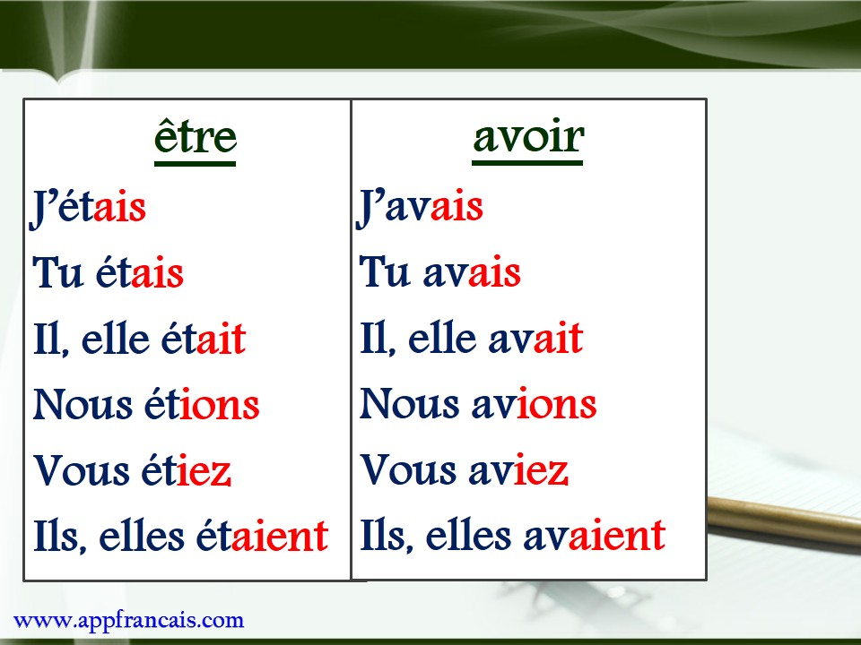

\*\_\*\_\*\_\*\_\*\_\*\_\*\_\*\_\*\_/\_\*\_\*\_\*\_\*\_\*\_\*\_\*\_\*\_\*

|  |  |  |
| --- | --- | --- |
| **للاشتراك على قناتنا في اليوتيوب :** | C:\Users\Illegal Mind\Pictures\youtube-logo.jpg | **https://www.youtube.com/c/ApplefrancaisBlogspot1** |
| **للالتحاق بصفحتنا على الفيسبوك :** | C:\Users\Illegal Mind\Pictures\gestion-page-facebook.jpg | [**https://www.facebook.com/ap.francais**](https://www.facebook.com/ap.francais) |
| **و كذلك حسابنا في التويتر :** | C:\Users\Illegal Mind\Downloads\images.jpg | **https://twitter.com/appfrancais** |
| **موقع مدونة تعلم اللغة الفرنسية:** | C:\Users\Illegal Mind\Pictures\logo_1715676_web for fb.png | **http://www.appfrancais.com** |
| **حسابنا في أنستغرام :** | C:\Users\Illegal Mind\Pictures\téléchargement.jpg | [**https://www.instagram.com/ap.francais/**](https://www.instagram.com/ap.francais/) |